UNIUNEA ARTIŞTILOR PLASTICI DIN REPUBLICA MOLDOVA │ CENTRUL EXPOZIŢIONAL "CONSTANTIN BRÂNCUŞI" UAP RM

expoziţie personală │artă decorativă│pictură│grafică│

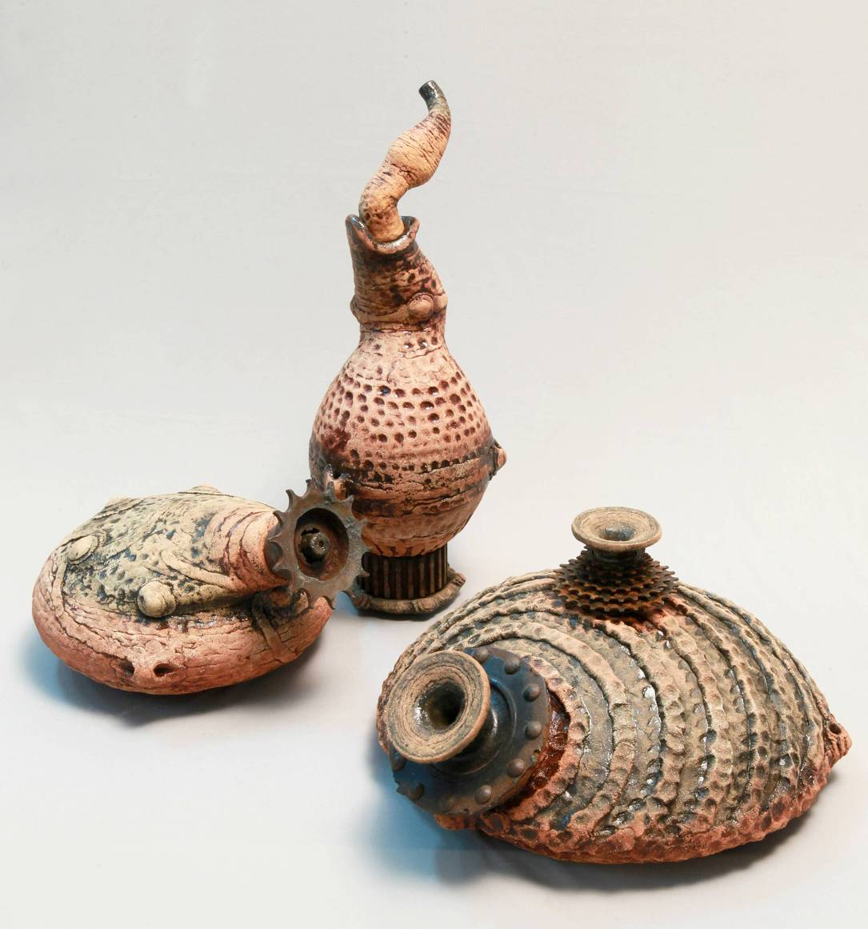

Regenerare, 3 piese, ceramică, şamotă, metal reciclant, tehnică mixtă, 560 × 190 mm, 250 × 440 mm, 230 × 390 mm, 2012. Lucrare distinsă cu Premiul II la Bienala Internaţională de Artă Decorativă, ed. II, Chişinău, 2012. © foto Iurie Foca

IURIE CEBOTARI
dec. 20, 2012 – 2013, 06 ian. │ Vernisaj: Joi, 20 Decembrie 2012, ora16:00

CENTRUL EXPOZIŢIONAL "CONSTANTIN BRÂNCUŞI" || Bd. Ştefan cel Mare şi Sfânt nr. 3, Chişinău
Program – zilnic – 10:00-18:00. Luni –închis. www.arta.md

